CONSELHO ESTADUAL DE EDUCAÇÃO
PRAÇA DA REPÚBLICA, 53 - FONE: 3255-2044
CEP: 01045-903 - FAX: Nº 3231-1518

PROCESSO CEE Nº : 128/2009 – Reautuado em 12/05/09
INTERESSADO : Centro Universitário Fundação Santo André
ASSUNTO : Renovação do Reconhecimento do Curso de Tecnologia
de Produção – ênfase em Serviços
RELATOR : Cons. Custódio Filipe de Jesus Pereira
PARECER CEE Nº : 171/2010 CES “D” Aprovado em 07-04-2010
Comunicado ao Pleno em 14-04-2010

CONSELHO PLENO

1. RELATÓRIO
1.1 HISTÓRICO
O Magnífico Reitor do Centro Universitário Fundação Santo André encaminha a este Colegiado, Ofício FSA nº 78/2009, (fls.02), solicitando Renovação do Reconhecimento do Curso de Tecnologia de Produção – ênfase em Serviços, oferecido pela Faculdade de Engenharia “Engenheiro Celso Daniel”, nos termos das Deliberações CEE nº 63/07 e 48/2005.
O referido Curso foi reconhecido pelo Parecer CEE nº 385/2005, pelo prazo de 03 anos (anexo).
O Parecer CEE nº 59/2008 que reconheceu o Curso de Engenharia de Produção – ênfase em Serviços em sua apreciação fez a seguinte recomendação: (...) “a Instituição deverá rever a estruturação dos cursos de Tecnologia e Engenharia, de tal modo que sejam garantidas as identidades desses cursos. Tal reestruturação deverá ser levada em conta quando das renovações de reconhecimento dos Cursos de Tecnologia e de Engenharia”. (anexo).
Em atendimento ao disposto no referido Parecer, a Instituição informa que o Curso de Tecnologia em Produção – ênfase em Serviços não será mais oferecido, já a partir do Vestibular 2009, como uma graduação intermediária na matriz curricular do Curso de Bacharel em Engenharia de Produção.
Para emissão de Parecer Técnico foi indicado o Especialista José da Cunha Tavares conforme Portaria CEE/GP nº 111/09, publicada no D.O.E. de 28-3-09 (fls 66), manifestando-se nos termos do seu Relatório circunstanciado juntado aos autos de fls.67 e 68.

1.2 APRECIAÇÃO
Nos termos da norma legal, em epígrafe, o pedido de Renovação do Reconhecimento deve ser acompanhado de Relatório Síntese conforme anexo na Deliberação CEE nº 63/2007, que apresentou os parâmetros para Implantação de Relatório Síntese visando à Renovação de Reconhecimento de Cursos em Instituições de Educação Superior do Sistema Estadual de Ensino e Deliberação CEE nº 48/2005.
Considerando a norma legal, acima, passamos a informar os autos como segue:

I - RELATÓRIO SÍNTESE
A Instituição é a Faculdade de Engenharia “Celso Daniel” do Centro Universitário Fundação Santo André, que oferece o Curso de Tecnologia em Produção – ênfase em Serviços.
- Atos Legais do Curso
O Curso de Tecnologia de Produção – Ênfase em Serviços foi autorizado pela Resolução do Conselho Universitário do CUFSA nº 003/2002, e reconhecido pelo Parecer CEE nº 385/2005.

  - Responsável pelo Curso
1.1.1 Nome: Fernando Cezar Leandro Scramim.
1.1.2 Titulação: Doutor em Engenharia de Produção pela UFSCar.
1.1.3 Cargo Ocupado na Instituição: Coordenador de Curso.

3. Dados Gerais
- Horários de funcionamento do Curso:
- Manhã: das 07h30 às 11h05, de segunda a sábado.
- Noite: das 19h30 às 23h00, de segunda à sexta, e aos sábados das 13h00 às 16h35;
- duração da aula é de 50 minutos;
- carga horária total: 2.320 horas;
d) número de vagas oferecidas: 140 vagas por ano, sendo 70 vagas para o período diurno e 70 para o período noturno;
e) tempo para integralização: mínimo de 06 e máximo de 10 anos;
f) ingresso no curso é através de vestibular realizado anualmente.
3. Caracterização da infraestrutura física da Instituição reservada para o Curso
Consta no CD.

4. Biblioteca

Tipo de acesso ao acervo | livre
É específica para o curso | não
Total de livros para o curso (nº.) | Bibliografia Básica 49 títulos – 591 exemplares – Bibliografia Complementar 12 títulos – 69 exemplares
Periódicos | Revista da ABEPRO, Revista Gestão &  Produção, Revista de Pesquisa Operacional,Revista GEPROS.

5.Corpo Docente

5.1 Relação nominal dos docentes – Consta no CD.

5.2. Docentes segundo a titulação de acordo com Deliberação CEE nº 50/05
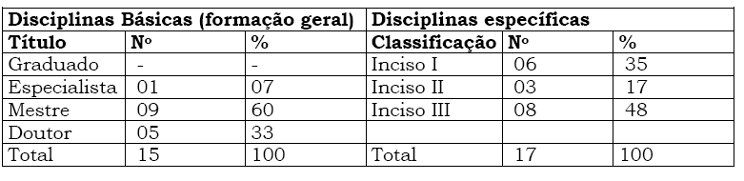
O corpo docente atende, s.m.j., à Deliberação CEE nº 50/05 que fixa normas para a admissão de docentes para o Magistério, em Cursos Superiores de Tecnologia, em estabelecimentos de ensino superior vinculados ao Sistema Estadual de Ensino de São Paulo.

6. Corpo técnico disponível para o Curso
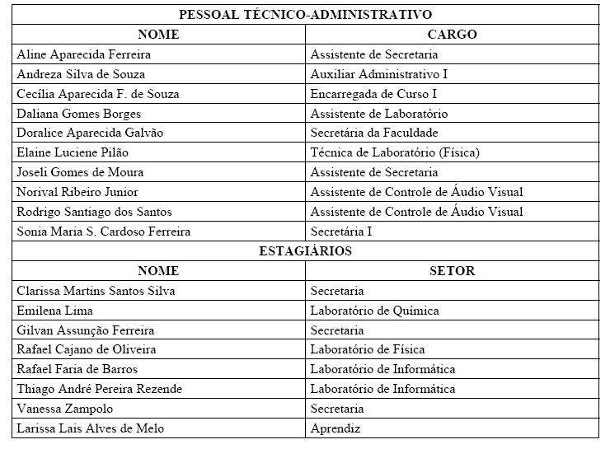

7. Demanda do Curso nos últimos processos seletivos, desde o último reconhecimento

Período | Vagas |  | Candidatos |  | Relação Candidato/Vaga
Período | Manhã | Noite | Manhã | Noite | Manhã | Noite
2003 | 70 | 70 | 43 | 134 | 0,61 | 1,91
2004 | 70 | 70 | 42 | 123 | 0,6 | 1,75
2005 | 70 | 70 | 38 | 111 | 0,54 | 1,58
2006 | 70 | 70 | 35 | 122 | 0,5 | 1,74
2007 | 70 | 70 | 45 | 114 | 0,64 | 1,62

8. Demonstrativo de alunos matriculados e formados no Curso desde o último reconhecimento
Período | Matriculados |  | Egressos | Ano de Conclusão
2003 | 28 | 70 | 05 | 14 | 2005
2004 | 23 | 68 | 03 | 10 | 2006
2005 | 19 | 67 | 02 | 06 | 2007
2006 | 22 | 70 | -- | -- | 2008
2007 | -- | 54 | -- | -- | 2009

Segundo a Instituição, o número de egresso é baixo devido à opção pela formação continuada de Bacharel em Engenharia de Produção.
9. Matriz curricular

A Estrutura Curricular possui uma carga horária de 2.320 horas, incluídas as 160 horas do estágio supervisionado.

A referida estrutura curricular atende à Resolução CNE/CP nº 03/2002, que institui as Diretrizes Curriculares Nacionais Gerais para a organização e o funcionamento dos Cursos Superiores de Tecnologia.

Não consta no Catálogo Nacional de Cursos Superiores de Tecnologia, a denominação do Curso de Tecnologia de Produção – Ênfase em Serviços.
II – Das Considerações do Especialista
O Especialista designado para emitir o Parecer Técnico juntado aos autos de fls. 67 e 68, manifestou-se favoravelmente à Renovação do Reconhecimento do Curso de Tecnologia em Produção – Ênfase em Serviços, nos seguintes termos:
“A estrutura curricular e a carga horária mínima do Curso de Tecnologia em Produção – ênfase em Serviços, do Centro Universitário Fundação Santo André, anexadas aos autos, são satisfatórias. A grade curricular também é adequada, com ementário de disciplinas e suas respectivas cargas horárias em conformidade com os objetivos e o perfil dos egressos pretendidos.

No rol dos docentes, observa-se que a maioria são doutores, mestres e especialistas, o que atende à Deliberação CEE, que fixa normas para admissão de docentes para o magistério em curso superiores.

Assim, em função do exposto, manifesto parecer favorável sobre a Renovação de Reconhecimento do Curso TECNOLOGIA EM PRODUÇÃO- ÊNFASE EM SERVIÇOS, para as turmas de 2006 e 2007, pois preenche os requisitos básicos à formação dos profissionais a que se propõe”.

Por todo o exposto, este Relator opta por autorizar a Renovação do Reconhecimento do Curso, em epígrafe, para as turmas ingressantes em 2006, 2007 e 2008, ressaltando, ainda, que a partir de 2009 o Curso não poderá mais ser oferecido, considerando-se extinto.

2. CONCLUSÃO
Aprova-se, com fundamento nas Deliberações CEE nºs 48/05 e 63/07, o pedido de Renovação do Reconhecimento do Curso de Tecnologia em Produção – ênfase em Serviços, do Centro Universitário Fundação Santo André, para as turmas ingressantes em 2006, 2007 e 2008.
A presente renovação do reconhecimento tornar-se-á efetiva por ato próprio deste Conselho, após homologação deste Parecer pela Secretaria de Estado da Educação.

São Paulo, 22 de março de 2010.

- Consº. Custódio Filipe de Jesus Pereira
Relator

3. DECISÃO DA CÂMARA

A CÂMARA DE EDUCAÇÃO SUPERIOR adota, como seu Parecer, o Voto do Relator.
Presentes os Conselheiros: Angelo Luiz Cortelazzo, Décio Lencioni Machado, Eunice Ribeiro Durham, João Grandino Rodas, João Cardoso Palma Filho, Joaquim Pedro Villaça de Souza Campos, Maria Elisa Ehrhardt Carbonari, Maria Lúcia Marcondes Carvalho Vasconcelos e Teresa Roserley Neubauer da Silva.
Sala da Câmara de Educação Superior, em 07 de abril de 2010.
a) Cons. João Cardoso Palma Filho
Presidente

DELIBERAÇÃO PLENÁRIA
O CONSELHO ESTADUAL DE EDUCAÇÃO toma conhecimento da decisão da Câmara de Educação Superior nos termos do Voto do Relator.
Sala “Carlos Pasquale”, em 14 de abril de 2010

ARTHUR FONSECA FILHO
Presidente

Publicado no DOE em Seção I Página 37
Republicado no DOE de 16/4/10 Seção I Página 50
Res. SEE de 27/4, public. DOE de 28/4/10 Seção I Página 23
Portaria CEE GP nº 118/10, public. DOE de 30/4/10 Seção I Página 46

